**ПАМЯТКА ДЛЯ РОДИТЕЛЕЙ**

**«О мерах по профилактике правонарушений, беспризорности и**

**безнадзорности несовершеннолетних»**

ВСЯ СЕМЬЯ ВМЕСТЕ - И ДУША НА МЕСТЕ!

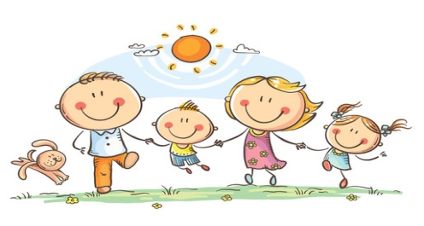 Уважаемые родители!

Именно Вы являетесь примером для своих детей. Ребёнок – это губка, которая в себя впитывает все моменты жизни своих родителей, будь они положительными или отрицательными. Родители придерживайтесь данных факторов, которые имеют большое воспитательное значение в жизни ребёнка:

1. Не допускать пребывания детей и подростков в общественных местах без сопровождения взрослых несовершеннолетних в возрасте:

- до 7 лет – круглосуточно;

- от 7 до 14 лет – с 21:00 часа до 6:00 часов утра;

- от 14 до 18 лет – от 22:00 часов до 6:00 часов.

2. Не допускать нахождения несовершеннолетних в учебное время в интернет-залах, игровых клубах, кафе, барах, ресторанах, кинотеатрах и других развлекательных учреждениях.

3. Не допускать пребывания детей и подростков в организациях общественного питания, где производится распитие алкогольной и спиртосодержащей продукции, пива и напитков, изготовляемых на его основе.

4. Принимайте активное участие в жизни детей.

5. Интересуйтесь проблемами ребёнка, вникайте во все возникающие в его жизни сложности.

6. Действуйте без нажима на ребёнка, помогая ему тем самым самостоятельно принимать решения.

7. Уважайте право ребёнка на собственное мнение.

8. Умейте сдерживать себя и относиться к ребёнку как к равноправному партнёру, который просто пока что обладает меньшим жизненным опытом.

9. Доверяйте всем членам семьи.

10. Боритесь не с ребёнком, а с проблемой.

**За строго определенный ряд преступлений, перечисленных в статье 20 УК РФ, уголовная   ответственность   наступает  с 14 лет:**

* убийство (ст. 105);
* умышленное причинение тяжкого вреда здоровью (ст. 111);
* умышленное причинение средней тяжести вреда здоровью (ст.112)
* изнасилование (ст. 131);
* насильственные действия сексуального характера (ст. 132);
* кража (ст. 158);
* грабеж (ст. 161);
* разбой (ст. 162);
* вымогательство (ст. 163);
* неправомерное завладение автомобилем или иным транспортным средством без цели хищения (ст. 166);
* терроризм (ст. 205);
* захват заложника (ст. 206);
* заведомо ложное сообщение об акте терроризма (ст. 207);
* вандализм (ст. 214)

**ПОЛЕЗНЫЕ ССЫЛКИ:**

Федеральный закон от 24 июня 1999 г. N 120-ФЗ "Об основах системы профилактики безнадзорности и правонарушений несовершеннолетних"

<https://38.xn--b1aew.xn--p1ai/document/2586958>

За невыполнение или ненадлежащее выполнение родительских обязанностей, а также за совершение правонарушений в отношении своих детей родители несут административную, уголовную и иную ответственность